甄選入學實作考生手冊

步驟一：
報到、系統測試。
（1）請自行檢查相關電腦設備，若有任何問題請舉手通知試務人員。

步驟二：先製作好投影片（可參考本考試提供之範本，可任意修改）
（1）可依範例檔自行新增投影片，或刪除投影片。
（2）至多十張投影片（含標題投影片）。

步驟三：將完成檔案的檔名命為你的准考證號碼。

步驟四：與監考老師確認已繳交完成檔案，安靜離開考場。

●考試電腦環境
1、軟體
作業系統：Windows 10
應用軟體：Microsoft Office 2019

●考試題庫（考試將只由下列擇一題實作考試）
1、試以一法定傳染病為主題，做簡報介紹該法定傳染病。（哪一法定傳染病將於考試當日考場公布，請依指定法定傳染病完成簡報，考生可自行修改「範例檔disease.pttx」完成作品）
範例：登革熱之簡介（範例檔disease(Dengue)ok.pttx）

●評分標準
 | 評分標準 | 比例（或分數）
投影片 | 簡報設計合宜。例如字體、版面、字數不要太多。 | 45%
 | 簡報內容切題，內容連貫。 | 45%
作品繳交 | 1、投影片首頁含准考證號碼與考生名字  2、檔案名稱（准考證號碼） | 10%
合計 |  | 100%

●攜帶物品：
1. 考生應攜帶身分證或有照片之身分證件正本（以下簡稱身分證件）應試，外籍人士應攜帶居留證或護照正本應試（證件ID需與報考系統ID相同）。未報名考生不得入場。
2. 鉛筆、藍/黑色原子筆、橡擦、修正帶；非應試用品包括書籍、紙張、飲水、食物、皮包、收錄音機、手機、鬧鐘、翻譯機、電子通訊設備及其他無關物品不得攜帶入場應試，違者扣分。（請勿攜帶貴重物品應試，考場恕不負保管之責。）

●試場規則：
1. 考生應於每節考試前10分鐘依教室外張貼之「考生座位號碼」就座，並準時應試。
2. 規定考試時間開始後，20分鐘內得准入場應試，逾時不得應試，亦不得要求延期或退費。每節考試開始後，30分鐘內，不准離場。
3. 考生應憑身分證、外籍人士應憑居留證或護照入場應試，並於就座後將證件置於桌面之座位標籤旁，以利監考人員核對身份。
4. 考生應依監考人員指示，於每節考試開始前10分鐘將隨身物品或書籍文件等非考試必需用品，放置於試場前後方或指定場所。
5. 考生進入試場後嚴禁使用行動電話及其他通訊設備。
6. 鑑定前發現考生有下列各款情事之一者，取消其應考資格。證書核發後發現者，將撤銷其取得授證資格，並吊銷其證書。其涉及刑事責任者，移送檢察機關辦理。
(1) 冒名頂替者、偽造或變造應考證件者或自始不具備應考資格者。
(2) 以詐術或其他不正常方法，使鑑定發生不正確之結果者。
7. 完成答題請舉手通知試務人員收取作品，再行離場。
8. 考試結束鈴響後，請立刻停止作答，於座位上，待試務人員收取作品，再行離場。
9. 上述僅列出部份試場規則，其他關於本鑑定之各項試場規則，參照能力鑑定網站公告之「考生應攜帶物品及試場規則」辦理。

●試場與人數
地點 | 考生人數 | 監考老師 | 考場助理
有庠10724 | 30 | 一員 | 一員
試場（30個座位）
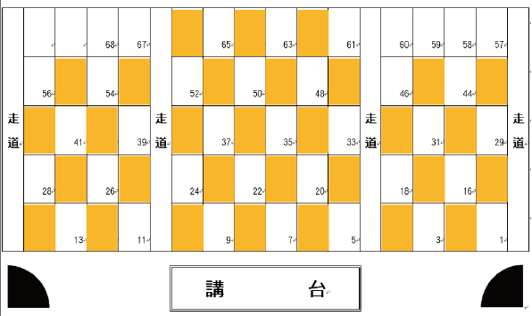

●考試時間
梯次 | 時間 |  | 工作
第一梯次 |  | 5分鐘 | 報到
 |  | 5分鐘 | 準備、試題說明、系統測試
 |  | 40分鐘 | 實作考試 (30分可離場)
第二梯次 |  | 5分鐘 | 報到
 |  | 5分鐘 | 準備、試題說明、系統測試
 |  | 40分鐘 | 實作考試 (30分可離場)
第三梯次 |  | 5分鐘 | 報到
 |  | 5分鐘 | 準備、試題說明、系統測試
 |  | 40分鐘 | 實作考試 (30分可離場)
第四梯次 |  | 5分鐘 | 報到
 |  | 5分鐘 | 準備、試題說明、系統測試
 |  | 40分鐘 | 實作考試 (30分可離場)

